

KAUNO TECHNOLOGIJOS UNIVERSITETAS

INFORMATIKOS FAKULTETAS

INFORMACINIŲ SISTEMŲ STUDIJŲ PROGRAMA

Martynas Sudintas

**Rūbų elektroninė parduotuvė**

Vadovas

ALGIRDAS ŠUKYS

KAUNAS, 2014

TECHNINĖ UŽDUOTIS

Sukurti elektroninę rūbų parduotuve, kurią galima pasiekti ir naudotis internetine naršykle. Siekiant patogumo vartotojui tinklalapyje galima rūšiuoti prekių sąrašą pagal įvairius kriterijus (tokius kaip kaina, dydis, spalva, gamintojas ir taip toliau). Elektroninė parduotuvė turi prekių krepšelį, kurį pirkėjas gali pasiekti redaguoti bet kuriuo metu, bei užsakyti prekes esančias krepšelyje. Tinklalapyje esančią informaciją bus galima redaguoti administravimo programa, kuri veiks Windows operacinėje sistemoje. Nupirktas ir užsakytas prekes elektroninės parduotuvės savininkas gaus kaip sąrašą į savo elektroninį paštą.

Turinys

**1 laboratorinis darbas. Užduoties parengimas.** 4

Komandos sudarymas. 4

Kuriamos sistemos aprašymas. 4

Vartorojų rolės 4

**2 Laboratorinis darbas. Funkcinių reiklavimų sudarymas** 5

# 1 laboratorinis darbas. Užduoties parengimas.

## Komandos sudarymas.

Mūsų komandą – „Baltasis Tigras Snaiperis“ sudaro:

Paulius Savickas IFAi-2 (Informacinės sistemos, duomenų bazių programavimas)

Marius Krajauskas IFAi-2 (Informacinės sistemos, duomenų bazių programavimas)

Martynas Sudintas IFAi-2 (Informacinės sistemos, duomenų bazių programavimas)

Jonas Meidus IFAi-2 (Informacinės sistemos, duomenų bazių programavimas)

## Kuriamos sistemos aprašymas.

Bus kuriama elektroninė rūbų parduotuvė. Joje bus galima atlikti visus su prekių peržiūra bei užsakymu reikalingus veiksmus. (prekių rūšiavimas, filtravimas, atrinkimas, padėjimas į krepšelį, užsakymas). Parduotuvės atvaizdavimui bus naudojama php su Symfony karkasu. Ši parduotuvė turės administravimo programą, kuria bus galima: įvesti/ištrinti/atnaujinti prekes, redaguoti kainas, redaguoti užsakymų būseną, peržiūrėti pardavimų statistiką. Ši programa bus kuriama naudojant C# (windows forms).

## Vartorojų rolės

Pagrindinis administratorius. – Turi visas teises.

Administratorius – Gali įvedinėti, redaguoti prekes, keisti užsakymų būsenas.

Vartotojas – gali užsakyti prekes, negali prisijungti prie administravimo programos.

|  |  |  |  |  |
| --- | --- | --- | --- | --- |
| Darbas | Marius Krajauskas | Paulius Savickas | Martynas Sudintas | Jonas Meidus |
| Užsakymų modulis | + |  |  |  |
| Pardavimų statistika | + |  |  |  |
| Prekės redagavimo modulis |  | + |  |  |
| Vartotojų redagavimo modulis | + |  |  |  |
| Medijos redagavimo modulis |  | + |  |  |
| Medijų atvaizdavimo modulis |  |  |  | + |
| Vartotojų modulis |  |  | + |  |
| Dizainas |  |  | + | + |
| Katalogų modulis |  |  | + |  |

# 2 Laboratorinis darbas. Funkcinių reiklavimų sudarymas

Paveiksliukuose esančiuose žemiau pateikėme funkcinių reikalavimų funkcijų hierarchiją bei panaudojimų atvejų diagramas. Funkcijų hierarchijos diagramoje išskirtos 9 posistemės.

Spalvų reikšmės:

Marius Krajauskas – Žalia

Paulius Savickas – Rausva

Martynas Sudintas – Violetinė

Jonas Meidus - Geltona

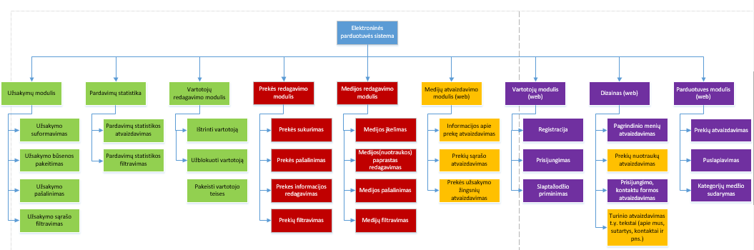

Pav. 1 Funkcijų hierarchijos diagrama

Pav. 2 Panaudojimo atvejų diagrama

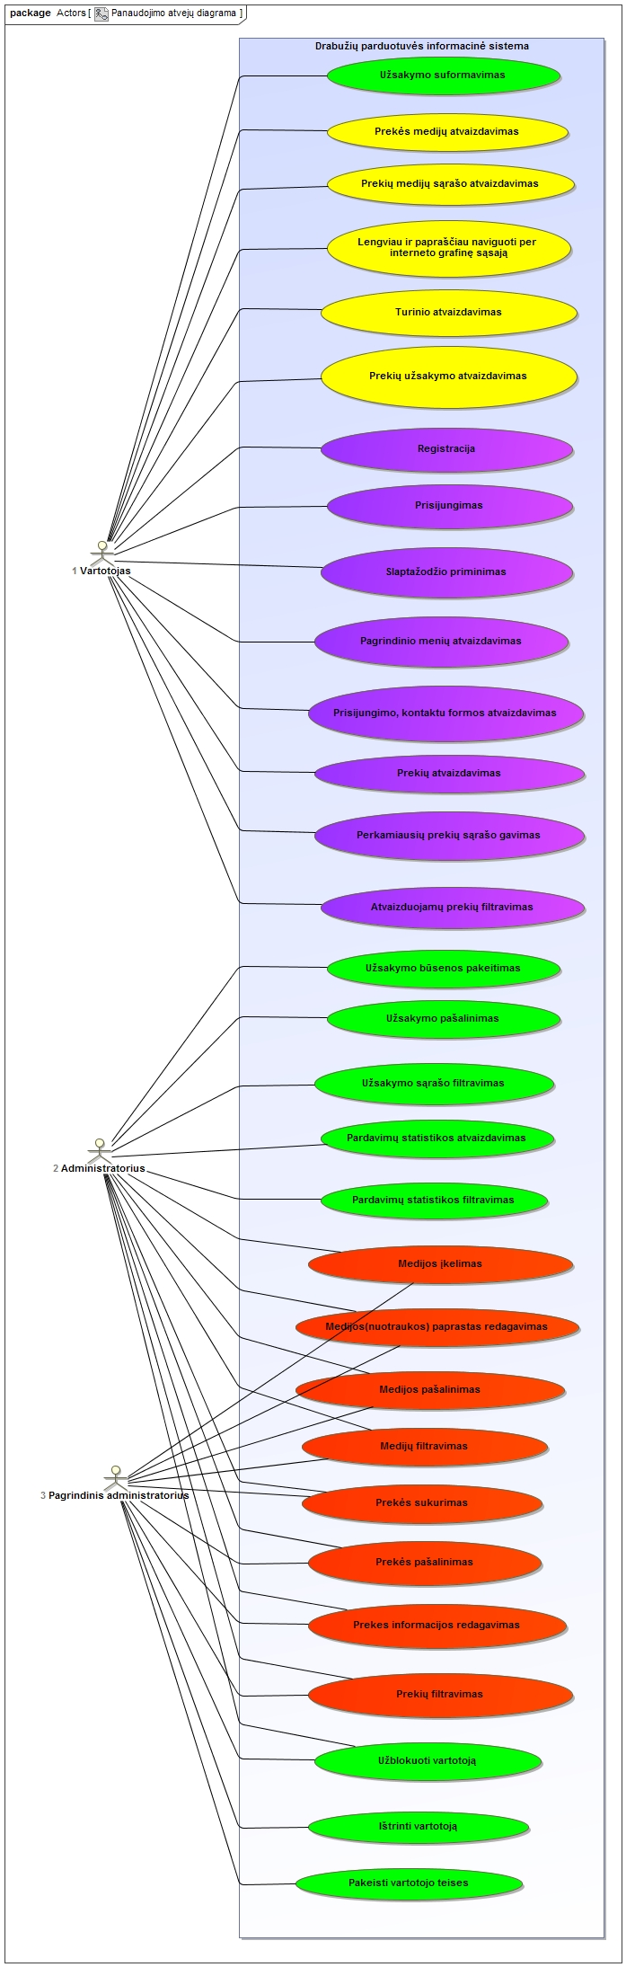

# 3. Laboratorinis darbas. Funkcinių reikalavimų analizė

## Panaudojimo atvejų specifikacijos

|  |  |
| --- | --- |
| **Panaudojimo atvejis** | ***Registracija*** |
| **Tikslas** | Priregistruoti vartotoją prie sistemos |
| **Aprašymas** | |
| **Prieš sąlyga** | Internetinio puslapio atidarymas |
| **Aktorius** | Vartotojas |
| **Sužadymo sąlyga** | Paspaudus registracijos myktuką |
| **Pagrindinis įvykių srautas** | **Sistemos reakcija ir sprendimai** |
| 1. Spaudžiamas registracijos myktukas | Sistema nukreipia vartotoją į registracijos puslapį |
| 2. Vartotojas įveda duomenis reikalingus atlikti registracijai | Tikrina ar duomenys yra unikalųs |
| 3. Spaudžiamas registracijos myktukas | Sistema užregistruoja vartotoją jeigu įvesti duomenys yra validūs |
| 4. Baigiamas panaudojimo atvejis |  |
| **Po sąlyga:** | Vartotojas prisiregistruoja prie sistemos |

|  |  |
| --- | --- |
| **Panaudojimo atvejis** | ***Prisijungimas*** |
| **Tikslas** | Prijungti vartotoją prie sistemos |
| **Aprašymas** | |
| **Prieš sąlyga** | Prisijungimo kontaktų formos atvaizdavimas |
| **Aktorius** | Vartotojas |
| **Sužadymo sąlyga** | Į prisijungimo formą įvedus savo vartotojo duomenis |
| **Pagrindinis įvykių srautas** | **Sistemos reakcija ir sprendimai** |
| 1. Užpildoma forma |  |
| 2. Spaudžiamas "prisijungti" myktukas | Su užpildytais duomenim sistema tikrina ar vartotojas egzistuoja duombazėje ir jeigu randama jam yra priskiriamas "sausainis su unikaliu jam raktu" |
| 2. Baigiamas panaudojimo atvejis |  |
| **Po sąlyga:** | Prekių užsakymas |

|  |  |
| --- | --- |
| **Panaudojimo atvejis** | ***Prekių filtravimas*** |
| **Tikslas** | Išmesti nepageidaujamas prekes iš rodomo sąrašo |
| **Aprašymas** | |
| **Prieš sąlyga** | Prekių sąrašo puslapio atidarymas |
| **Aktorius** | Vartotojas |
| **Sužadymo sąlyga** | Noras išmesti neaktualias prekes iš sąrašo |
| **Pagrindinis įvykių srautas** | **Sistemos reakcija ir sprendimai** |
| 1. Šoninėje juostoje pasirinkti filtrą ir parinkti kokie prekių atributai domina. | Sistema pagal atributus siunčia užklausą į duombazę ir gale atspausdina gautas prekes |
| 2. Baigiamas panaudojimo atvejis |  |
| **Po sąlyga:** | Išsirinkti prekę |

|  |  |
| --- | --- |
| **Panaudojimo atvejis** | ***Kategorijų medžio sudarymas*** |
| **Tikslas** | Atvaizduoti kategorijų medį pačiame menu |
| **Aprašymas** | |
| **Prieš sąlyga** | Pagrindinio puslapio atsidarymas |
| **Aktorius** | Vartotojas |
| **Sužadymo sąlyga** | Greitai naviguoti į jau žinomą prekių kategoriją |
| **Pagrindinis įvykių srautas** | **Sistemos reakcija ir sprendimai** |
| 1. Vartotojas patenka į internetinį puslapį | Sistema siunčia užklausas į duombazę iš kurių rezulatų formuoja kategorijų medį |
| 2. Baigiamas panaudojimo atvejis |  |
| **Po sąlyga:** | Greitai patenkama į norimą kategoriją |

|  |  |
| --- | --- |
| **Panaudojimo atvejis** | ***Pager'is*** |
| **Tikslas** | Vienu metu gauti tik dalį duomenų taupant resursus |
| **Aprašymas** | |
| **Prieš sąlyga** | Atsidarant prekių puslapį |
| **Aktorius** | Vartotojas |
| **Sužadymo sąlyga** |  |
| **Pagrindinis įvykių srautas** | **Sistemos reakcija ir sprendimai** |
| Vartotojas pasirenka prekių sąrašo apačioje, kūrį sąrašo dalį nori matyti | Sistema paskaičiuoja nuo kelintos prekes turi būti rodomas sąrasas ir siunčia užklausą į duombezė gauti prekėms |
| 3. Baigiamas panaudojimo atvejis |  |
| **Po sąlyga:** | Tolimesnis prekės ieškojimas |

## Vartotojo sąsajos modelis

Reikia nupiešti sitemap, iš kur į kur gali patekti ir ką gali matyti. Reikės 2, vienas mano su Paulium, kitas Martyno su Jonu.

Marius Krajauskas – Žalia

Paulius Savickas – Rausva

Martynas Sudintas – Violetinė

Jonas Meidus – Geltona

Martyno ir Jono, tinklalapio sąsajos modelis:

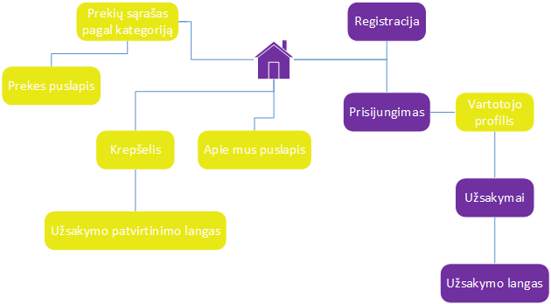

## Esybių modelis

Marius Krajauskas – Žalia

Paulius Savickas – Rausva

Martynas Sudintas – Violetinė

Jonas Meidus - Geltona

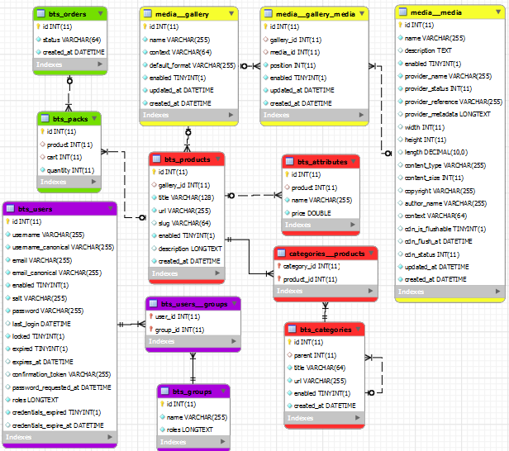

## Panaudojimo atvejų sekos

## Registracijos seka:

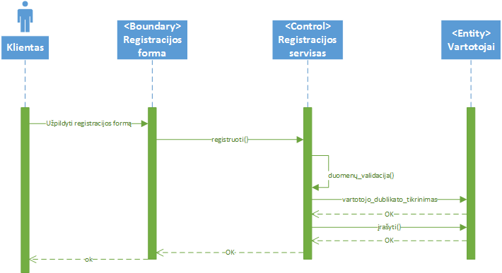

## Prisijungimo seka:

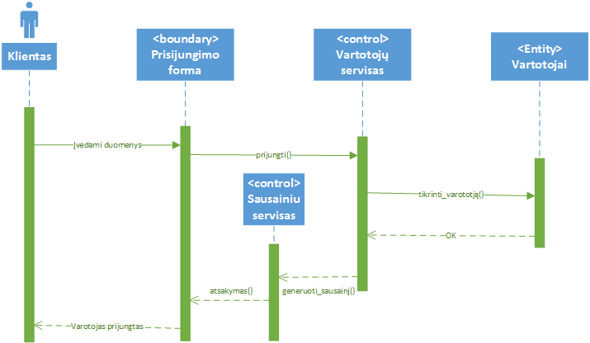

## Kategorijų medžio formavimo seka:

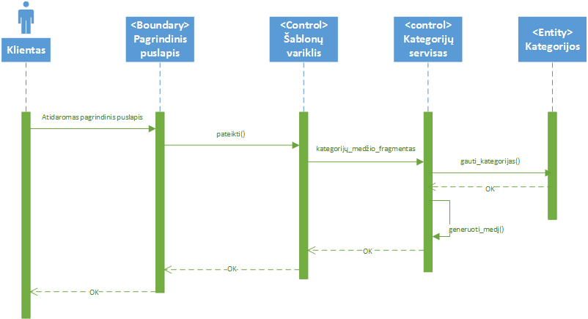

## Puslapiatoriaus veiksmų seka:

